Работа начата над темой в 2020 году
Планируемый срок окончания работы над темой -2023 год.
Тема самообразования: формирование и развитие математической грамотности на уроках математики.
В сегодняшнем стремительно меняющимся мире-на первом месте потребность быстро реагировать на все изменения, умение самостоятельно находить, анализировать, применять информацию. Главным становится функциональная грамотность, так как это «способность человека решать стандартные жизненные задачи в различных сферах жизни и деятельности на основе прикладных знаний». Одним из ее видов является математическая грамотность.
«Математическая грамотность –способность человека определять и понимать роль математики в мире, в котором он живет, высказывать хорошо обоснованные математические суждения и использовать математику так, чтобы удовлетворять в настоящем и будущем потребности, присущие созидательному, заинтересованному и мыслящему гражданину».
Под математической грамотностью понимается способность высказывать обоснованные математические суждения и использовать математические средства для решения практических, исследовательских и познавательных проблем.
Выпускник школы стоит сегодня перед проблемой прохождения Государственной итоговой аттестации в основной и старшей школе, и ему необходимы соответствующие умения в математической сфере, такие как:
• владение основными алгоритмами;
• знание и понимание ключевых элементов содержания (математических понятий, их свойств, приёмов решения задач и прочее);
• умение пользоваться математической записью, применять знания к решению математических задач, не сводящихся к прямомуприменению алгоритма, а также применять математические знания в простейших практических ситуациях;
• проверка владения материалом на повышенном уровне, предполагающая свободное владение материалом курса и хороший уровень математической культуры.
Цель: способствовать формированию и развитию математической грамотности у обучающихся через применение различных образовательных технологий.
Задачи:
• Выстроить систему формирования у учащихся ключевых компетенций.
• Обеспечить внедрение в практику своей деятельности инновационные способы, формы и технологии обучения, ориентированных на формирование и развитие у обучающихся математической грамотности.
• Создать условия для полноценного развития деятельности учащихся во время обучения математике, для их нравственного, интеллектуального, духовного развития.
• Провести диагностику полученных результатов, познавательных интересов, творческих мотивов обучающихся.
• Принимать активное участие в семинарах-практикумах, конференциях, конкурсах.
• Обобщить и распространить опыт.
Основные направления самообразования:
• Профессиональное (предмет преподавания);
• Методическое (педагогические технологии, формы, методы и приёмы обучения);
• Психолого-педагогическое (ориентированное на учеников и родителей),
• Охрана здоровья (здоровьесберегающие технологии);
• Психологическое (лидерские качества, имидж, общение, и другие);
• Правовое (нормативно-правовая документация);
• Информационно-коммуникативные технологии.
Источники самообразования: СМИ, в том числе: специализированная литература (методическая, научно-популярная, публицистическая, художественная), интернет; семинары, конференции, лектории, мероприятия по обмену опытом, мастер-классы, курсы повышения квалификации. Формы самообразования: индивидуальная –через индивидуальный план, групповая –через участие в деятельности школьного и городского методических объединений, а также через участие в жизни школы.
Ожидаемый результат самообразования:
• повышение качества преподавания предмета;
• разработка, апробирование методических пособий, статей, учебных рабочих программ, сценариев внеклассных мероприятий с применением ИКТ;
• разработка и апробирование дидактических материалов, тестов, создание электронного комплекта педагогических разработок, авторских цифровых образовательных ресурсов;
• разработка и проведение открытых уроков, мастер-классов, обобщение по исследуемой теме;
• доклады, выступления на заседаниях МО, участие в конкурсах и конференциях с обобщением опыта.
Предполагаемые результаты самообразования
• Повышение качества преподавания предмета.
•Создание банка заданий электронных учебных материалов, способствующих формированию и развитию математической грамотности учащихся.
• Создание комплектов педагогических разработок с применением новых технологий, размещение материалов на школьном сайте.
• Разработка и проведение открытых уроков по новаторским технологиям.
• Проведение самоанализа своей профессиональной деятельности, транслирование результатов работы над темой на заседаниях ШМО и педагогических советах.

Задания для 5-6 классов.
Задача 1. «План»
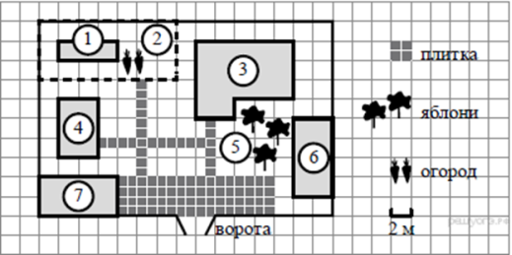
Прочитайте внимательно текст и выполните задание. На плане изображено домохозяйство по адресу: с. Авдеево, 3-й Поперечный пер., д. 13 (сторона каждой клетки на плане равна 2 м). Участок имеет прямоугольную форму. Выезд и въезд осуществляются через единственные ворота. При входе на участок справа от ворот находится баня, а слева — гараж, отмеченный на плане цифрой 7. Площадь, занятая гаражом, равна 32 кв. м. Жилой дом находится в глубине территории. Помимо гаража, жилого дома и бани, на участке имеется сарай (подсобное помещение), расположенный рядом с гаражом, и теплица, построенная на территории огорода (огород отмечен цифрой 2).
Вопрос 1)
Перед жилым домом имеются яблоневые посадки. Все дорожки внутри участка имеют ширину 1 м и вымощены тротуарной плиткой размером 1 м × 1 м. Между баней и гаражом имеется площадка площадью 64 кв. м, вымощенная такой же плиткой. Хозяйка захотела поменять тротуарную плитку. Тротуарная плитка продаётся в упаковках по 4 штуки. Сколько упаковок плитки понадобилось, чтобы выложить все дорожки и площадку перед гаражом? В таблице представлены фирмы, где можно приобрести понравившуюся тротуарную литку. Выбрать выгодную покупку.
№ | фирмы | Стоимость 1 упаковки | % доставки от общей  суммы покупки | Общая сумма
1 | Мир | 45 руб | 4%
2 | Дружба | 34 руб | 5%
3 | Миф | 39 руб | 6%

Вопрос 2)
Хозяйка решила покрасить пол в гараже. Для покраски 1м² пола требуется 140 г краски. Краска продается в банках по 1,5 кг. Сколько банок краски нужно купить для покраски поля в гараже?

Вопрос 3)
В сарае хозяйка держит курей, они свободно гуляют по территории участка, на котором построен дом. Она решила огородить огород, чтобы куры не портили посевы. Нужно купить сетку-рябица. 1м сетки стоит 45 рублей. Во сколько обойдется покупка сетки.

Задача 2. «Покупка»
Мама отправила в 10 часов утра Мишу и бабушку Раю за покупками в магазин. Это был день недели -среда. Мама знала, что в среду в некоторых магазинах действуют скидки. Она дала им с собой 400 руб. и список необходимых покупок: батон, буханку черного хлеба, пакет кефира, пачку пельменей, упаковку сосисок, пряники. Поблизости находились магазины, со следующими ценами на интересующий товар. Как вы думаете, в каком магазине Миша и бабушка Рая сделают выгодную покупку?
№ | Название магазинов | «Пятёрочка»  +5% скидка | «Магнит»  + 10 % | «Победа»  0 %
1 | Батон | 30 рублей | 33 рублей | 27 рублей
2 | Буханка черного хлеба | 27 рублей | 28 рублей | 30 рублей
3 | Пакт кефира | 33 рубля | 39 рублей | 29 рублей
4 | Пачка пельменей | 130 рублей | 127 рублей | 132 рубля
5 | Упаковка сосисок | 283 рублей | 275 рублей | 26 рублей
6 | Пряники | 56 рублей | 59 рублей | 45 рублей

Задача 3. «Чем занято человечество» (проценты)
Перед Вами информация по теме «Чем занято человечество?»
По данным информации ответьте на вопросы:
А) Сколько процентов населения работает в сельском хозяйстве?
Б) Сколько процентов населения работает в сфере услуг?
В) На сколько процентов превышает количество населения, занятого в сельском хозяйстве, население, занятое на промышленных предприятиях?
Г) Какие вопросы Вы можете задать своим одноклассникам? Придумайте задачи на проценты по данным рисунка.
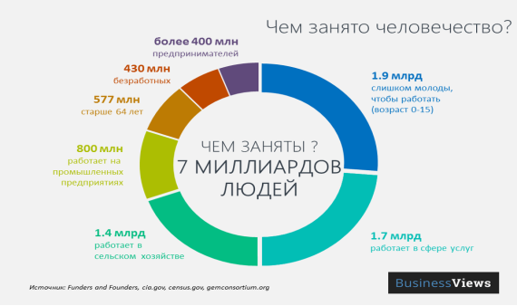
Задача 4. «Сколько мы теперь читаем?»
Перед Вами данные по теме «Сколько мы читаем за год?». Изучите их и ответьте на вопросы:
А) Сколько процентов населения читают более 10 книг в год?
Б) Сколько процентов населения не прочитали ни одной книги?
В) На сколько процентов увеличилось число не читающих за десять лет?
Г) Сделайте прогноз: какой процент населения не читает книги в 2019 году?
Д) Как Вы считаете, нужны ли будут книги населению в 2025 году?
Любите ли Вы читать? Сколько книг за год Вы прочитали? Задайте своим одноклассникам вопросы по данным рисунка.
Задача 5. «Расставьте знаки и скобки»
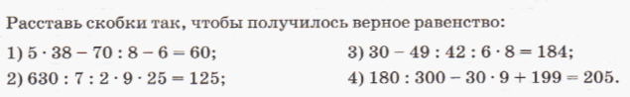
Задача 6. «Проценты».
6.1.
Для хранения желудей их необходимо просушить, причем при сушке они теряют 8% своего веса. Сколько желудей нужно собрать, чтобы после просушки получить 368 кг желудей?
6.2.
Масса сахара равна 12% от массы тростника, используемого при производстве сахара. Сколько сахара будет получено из 3т сахарного тростника?
6.3.
Мама купила 6 чашек по цене 150р и чайник за 300р. Через неделю магазин повысил цену чашки на 10%, а цену чайника снизил на 15 %. Увеличилась или уменьшилась при этом стоимость маминой покупки и на сколько?
6.4.
Стоимость проезда в пригородном электропоезде составляет 198 рублей. Школьникам предоставляется скидка 50%. Сколько рублей стоит проезд группы из 4 взрослых и 12 школьников?
6.5.
Чашка, которая стоила 90 рублей, продаётся с 10%-й скидкой. При покупке 10 таких чашек покупатель отдал кассиру 1000 рублей. Сколько рублей сдачи он должен получить?
6.6.
Виноград стоит 160 рублей за килограмм, а малина — 200 рублей за килограмм. На сколько процентов виноград дешевле малины?
6.7.
Клубника стоит 180 рублей за килограмм, а виноград – 160 рублей за килограмм. На сколько процентов клубника дороже винограда?

Задача 7. «Геометрическая»
7.1. На карте показан путь Лены от дома до школы. Лена измерила длину каждого участка и подписала его. Используя рисунок, определите, длину пути (в м), если масштаб 1 см:10000 см
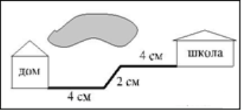
7.2. Определите, сколько необходимо закупить пленки для гидроизоляции садовой дорожки, изображенной на рисунке, если её ширина везде одинакова.
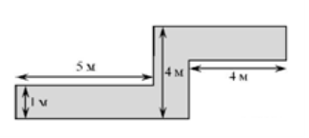
7.3.
Найдите периметр прямоугольного участка земли, площадь которого равна 800 м 2 и одна сторона в 2 раза больше другой. Ответ дайте в метрах.
7.4.
Сколько досок длиной 3,5 м, шириной 20 см и толщиной 20 мм выйдет из четырехугольной балки длиной 105 дм, имеющей в сечении прямоугольник размером 30 см 40 см?
7.5.
Дизайнер Павел получил заказ на декорирование чемодана цветной бумагой. По рисунку определите, сколько бумаги (в см 2) необходимо закупить Павлу, чтобы оклеить всю внешнюю поверхность чемодана, если каждую грань он будет обклеивать отдельно (без загибов).
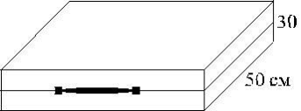
7.6.
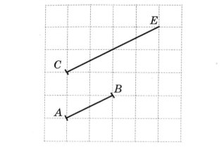
А.) Сравните длины отрезков. Сделайте вывод.
Б) Отложите от точки С отрезов, равный АВ. Можно ли это сделать. Сколько вариантов можно предложить?
В) От точки А отложите отрезок, равный СЕ. Можно ли это сделать?
Г) На каждом отрезки отметьте его середину. Сравните половину отрезка СЕ и отрезок АВ. Сделайте вывод.
7.7. Расположите номера длин отрезков в порядке возрастания.
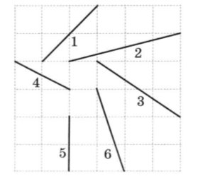
А) Придумайте и задайте вопросы своему однокласснику. Какие выводы можно сделать по итогам решения задачи?
Б) Изобразите отрезок, равный сумме отрезков №4 и № 5. Найдите его середину. Чему равна длина этого отрезка? Чему равна длины половины этого отрезка?
В) Изобразите отрезок, длина которого равна разности отрезков №6 и №5. Вычислите длину этого отрезка.

Задача 8. «Схемы и диаграммы»
8.1. Дорожный знак, изображённый на рисунке, называется «Ограничение высоты». Его устанавливают перед мостами, тоннелями и прочими сооружениями, чтобы запретить проезд транспортного средства, габариты которого (с грузом или без груза) превышает установленную высоту.
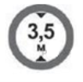
Какому из данных транспортных средств этот знак запрещает проезд?
В ответе укажите номер правильного варианта.
1) молоковозу высотой 3770 мм
2) пожарному автомобилю высотой 3400 мм
3) автотопливо заправщику высотой 2900 мм
4) автоцистерне высотой 3350 мм
8.2.
На схеме зала кинотеатра отмечены разной штриховкой места с различной стоимостью билетов, а черным закрашены забронированные места на некоторый сеанс.
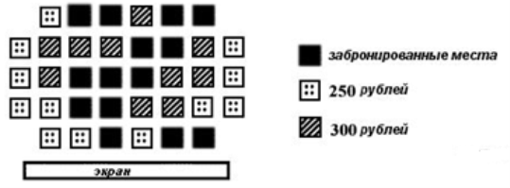
Сколько рублей заплатят за 5 билетов на этот сеанс пятеро друзей, если они хотят сидеть на одном ряду и выбирают самый дешевый вариант?
В ответе укажите номер правильного варианта.
1) 1300
2) 1250
3) 1350
4) 1500

8.3.
Ответьте на вопросы:
1) Сколько ребер, граней и вершин у прямоугольного параллелепипеда?
2) Найдите на рисунке равные ребра и равные грани параллелепипеда. Назовите их.
3) С помощью модели прямоугольного параллелепипеда найдите длину ломаной линии А₁В₁ВСДД_{1 ,} если АВ=4 см, АД=8 см, АА₁=5 см. Пересекаются ли отрезки ВС и ДД₁? 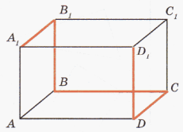

8.4. Среди фигур, расположенных справа, найдите «лишнюю» фигуру: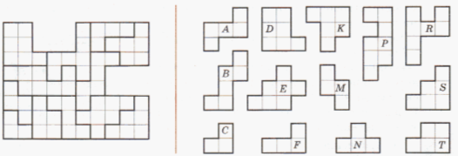
8.5.
Составьте фигуры А, В и С из пяти четырехклеточных фигур, расположенных справа. Решение нарийте в тетради, раскрасив фигуры цветными карандашами.
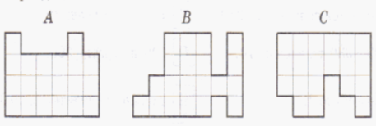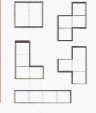
8.6.
Перерисуйте фигуры А и В в тетрадь и разбейте их на части, из которых составлен прямоугольник: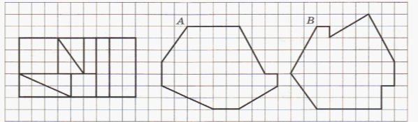
8.7. Все шесть граней куба- квадраты. Подумайте, какие из фигур, изображенных на рисунке, являются развертками поверхности этого куба.
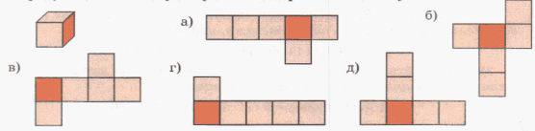
8.8.
Парк имеет форму квадрата со стороной 800 м. По границе парка пролегает пешеходная дорожка. (см рис.)
Ответьте на вопросы:
- Какой путь пройдет пешеход, который вошел в парк в некоторой точке дорожки и обошел по ней вокруг всего парка? Ответ дайте в метрах.
- Изобразите на рисунке путь другого пешехода который вошел в парк в точке А и пошел по дорожке против часовой стрелке, пройдя при этом 2км 800м.
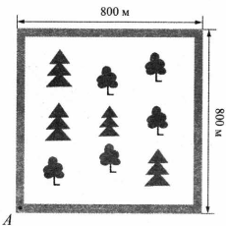8.9.
На рисунке изображены окружности с центрами в точках А и В. Радиус самой маленькой окружности 1 см, следующей- 2 см, затем- 3 см и т.д. Муха ползает из точки А и должна побывать в точке В и в точке С.
- Нарисуйте самый короткий путь мухи.
- Найдите его длину.
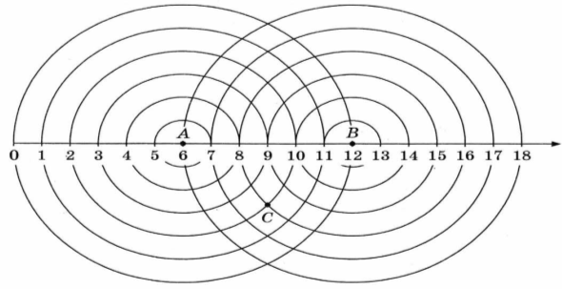

8.10.
Это план города. Длина и ширина каждого квартала от перекрестка до перекрестка равна 300 м (например, АВ=300 м). Жанне нужно пройти по улицам: от перекрестка улиц Пушкина и Садовой до перекрестка улиц Весенняя и Энтузиастов.
- Изобразите на рисунке какие-нибудь два возможных маршрута Жанны: один- самый короткий, а другой- не самый короткий, который длиннее 4 км.
- Изобразите третий путь Жанны, который имеет такую же длину, как и второй.
- Найдите длину третьего пути. Рассмотрите в паре другие возможные варианты.
- Какую длину имеет самый короткий путь?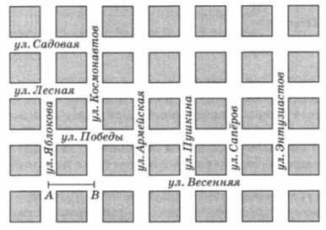
8.11.
На плане одного из кварталов города изображены строения, каждое из которых имеет форму прямоугольника со сторонами 50 м и 130 м. Ширина всех улиц в этом квартале равна 30м.
- Найдите длину пути от точки А до точки В.
- Изобразите на плане маршрут, который начинается и заканчивается в точке С и имеет длину не больше 2 км и не меньше 1000м.
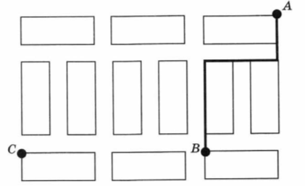

8.12.
1. На рисунке изображены куст шиповника и береза. Высота березы равна 8м. Какова примерная высота куста шиповника? Ответ дайте в метрах.
2. На рисунке изображены облепиха и дуб. Высота облепихи равна 6 м. Какова примерная высота дуба. Ответ дайте в метрах.
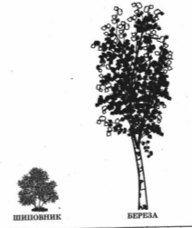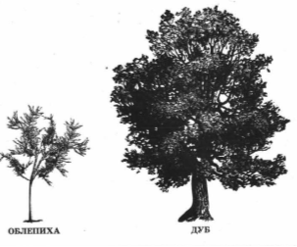
8.13.
На рисунке изображены клавиатура и карандаш. Длина карандаша, изображенного на рисунке, 20 см. Какова примерная длина клавиатуры? Ответ дайте в сантиметрах.
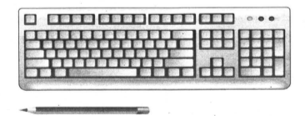
8.14.
На рисунке изображены два автомобиля. Длина второго автомобиля равна 4300 мм. Какова примерная длина первого автомобиля? Ответ дайте в метрах.
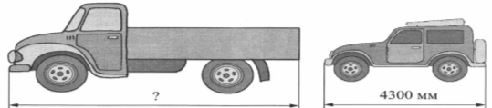

8.15.
На рисунке изображены автопогрузчик и стопка из трех контейнеров. Высота одного контейнера 105 см. Какова примерная высота погрузчика? Ответ дайте в сантиметрах.
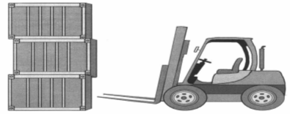

Задача 9.
Составьте задачу по рисунку. Какие вопросы можно задать друг другу в паре? Обсудите их. Хватает ли вам условий, чтобы составить задачу? Предложите несколько задач по данным рисунка.
